# Multipleksery/demultipleksery CWDM

# MUX/DEMUX 1/4, 1/8



**RoHS**



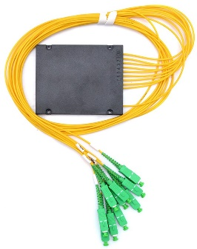

Multipleksery i demultipleksery są podstawowymi elementami systemów ze zwielokrotnieniem długości fali. Pozwalają one na połączenie wielu sygnałów o różnych długościach fal dochodzących odrębnymi wejściami w jeden sygnał (multipleksery), bądź rozdzielać sygnał wejściowy   
o wielu długościach fal pomiędzy wiele wyjść tak, aby   
na każdym wyjściu znalazł się tylko jeden, o określonej długości fali (demultiplekser).

**PARAMETRY TECHNICZNE**

|  |  |  |  |  |
| --- | --- | --- | --- | --- |
| **NAZWA/ PARAMERY** | | | **MUX/ DEMUX 1/4** | **MUX/ DEMUX 1/8** |
| Ilość wyjść/kanałów | | MHz | 4 | 8 |
| Długość fali wiązki głównej | | / | 1310/1510/1530/1550/157 | 1310/1470/1490/1510/ 1530/ 1570/1590/1610 |
| Szerokość kanału | | nm | λC ± 6,5 | λC ± 6,5 |
| Tłumienie/straty wtrąceniowe | | dB | ≤ 1.3 | ≤ 1,8 |
| Separacja/tłumienie | Kanał sąsiadujący | dB | ≥ 30 | ≥ 30 |
| Pomiędzy kanałami | ≥ 40 | ≥ 40 |
| Jednolitość (temperatura pokojowa) | | dB | 0,43 | 0,8 |
| Tętnienia powrotne | | dB | ≤ 0,3 | ≤ 0,8 |
| Strata w zależności od polaryzacji (PDL) | | dB |  0,2 | < 0,2 |
| Straty odbiciowe | | dB | > 45 | > 45 |
| Kierunkowość | | dB | > 50 | > 50 |
| Maksymalna moc optyczna | | mW | 300 | 300 |
| Temperatura pracy | | 0C | - 5 …+75 | |
| Temperatura przechowywania | | 0C | - 40…+85 | |
| Wymiary opakowania/pudełka | | mm | 47x30,5x8 | 44x25x6 |
| Rodzaj światłowodu | | / | ITU-T SMF-28, YOFC657A2  wejście: 900um - czarny / wyjście: 900um - biały | |
| Długość przewodu pigtail / złącze | | / | 1,4 m ±0,2 m/SC-APC | |
| Opakowanie | | / | karton (47x30,5x8) | |